12 de octubre Dia del Respeto a la Diversidad Cultural
1)Busca, lee y selecciona la información para luego responder:

- ¿Por qué el 12 de octubre se celebra el Día del Respeto a la Diversidad Cultural?
- ¿Qué significa el día de la diversidad cultural?
- ¿Qué es la diversidad cultural? Da un ejemplo
- ¿Por qué es tan importante la diversidad cultural?
- Busca y escribe el concepto de RESPETO.
- Escribe 3 ejemplos donde se respeta y 3 ejemplos donde la está presente el respeto.
- ¿Cuál es la importancia del respeto a la diversidad cultural?

- Ilustra sobre el “Día del Respeto a la Diversidad Cultural”

RESPUESTAS

- EL 12 DE OCTUBRE SE CELEBRA EL DIA DEL RESPETO A LA DIVERSIDAD CULTURAL RECORDANDO LA LLEGADA AL CONTINENTE AMERICANO DE LA EXPEDICION ESPAÑOLA LIDERADA POR CRISTOBAL COLON
- Este día promueve la reflexión histórica, el diálogo intercultural y el reconocimiento y respeto por los pueblos originarios.
- LA DIVERSIDAD CULTURAL ES LA EXISTENCIA E INCLUSION DE DIFERENTES CULTURAS DENTRO DE LA SOCIEDAD.
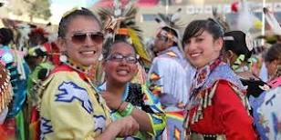
Tipos de diversidad cultural
Diversidad lingüística, que consiste en la convivencia de distintas lenguas y/o dialectos dentro de una misma unidad territorial. Diversidad religiosa, que consiste en la práctica de distintas religiones y/o tradiciones místicas o espirituales dentro de una misma nación.
- La diversidad cultural es importante porque amplía las alternativas; alimenta diversas capacidades, valores humanos y cosmovisiones; y permite que la sabiduría del pasado nos prepare para el futuro. La diversidad cultural puede impulsar el desarrollo sostenible de los individuos, comunidades y países.
- RESPETO

El respeto es la consideración y valoración especial ante alguien y algo, al que se le reconoce valor social o especial diferencia. También es uno de los valores fundamentales que el ser humano debe tener siempre presente a la hora de interactuar con personas de su entorno.
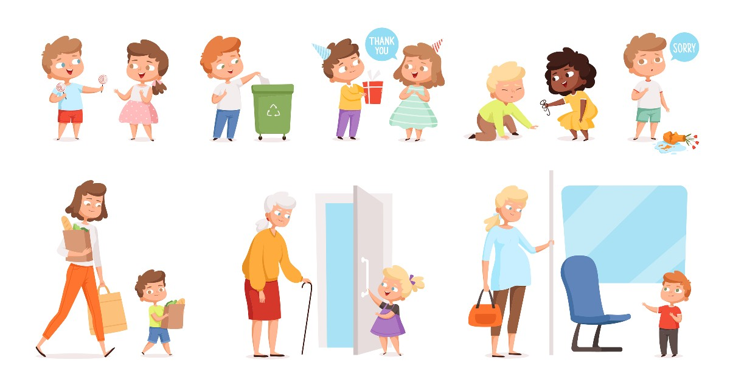

f) SE RESPETA EN LA CASA A NUESTRA FAMILIA
SE RESPETA EN LA ESCUELA
SE RESPETA EN LA CALLE

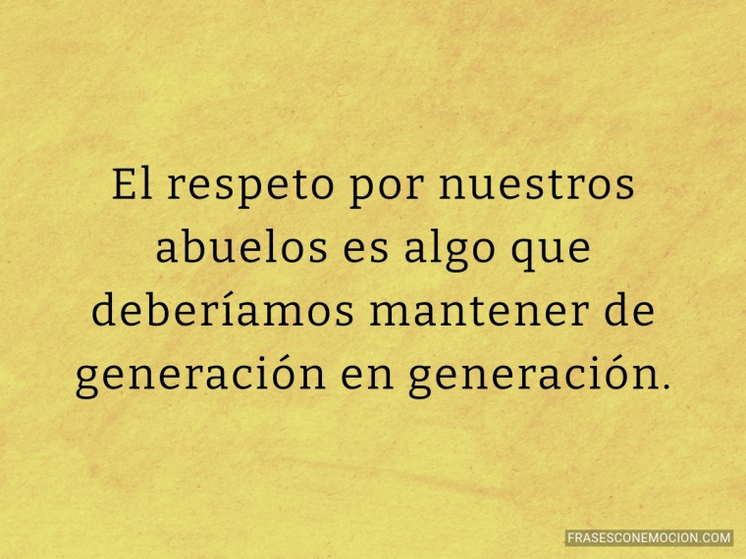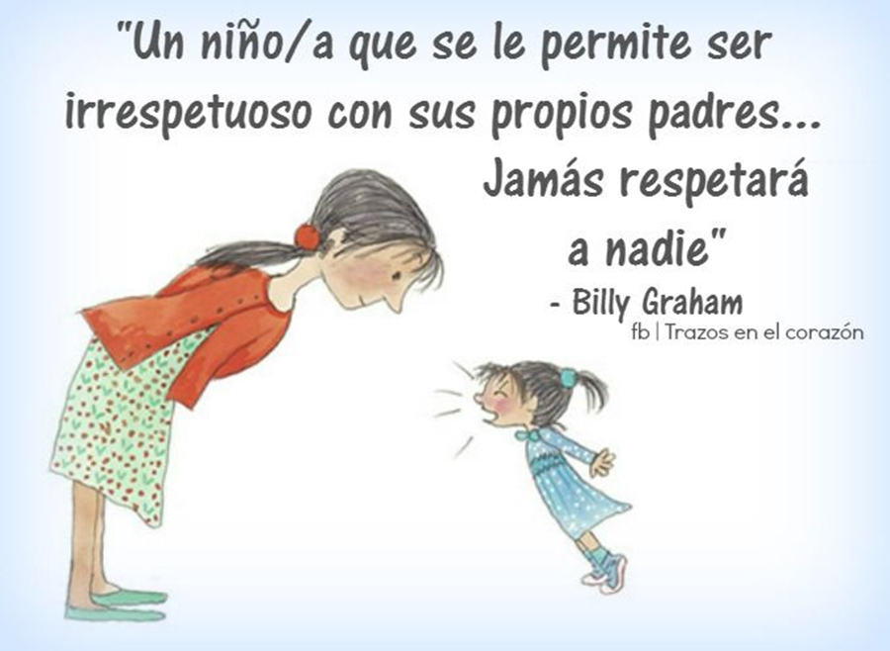

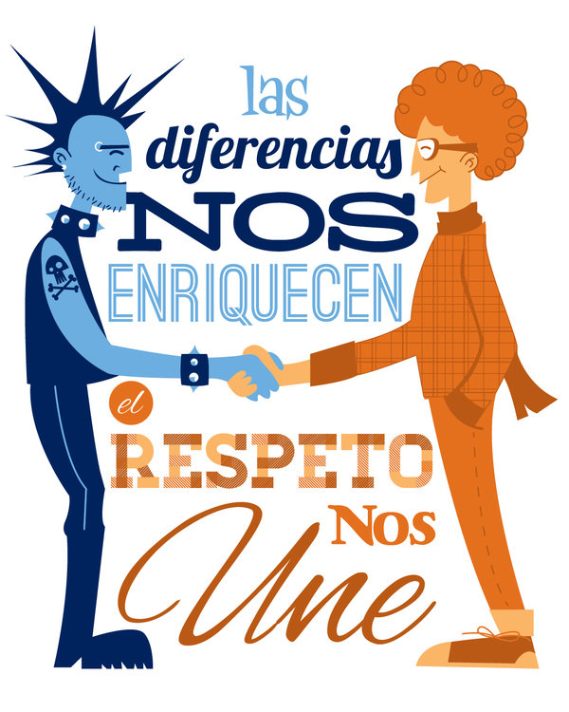

- La diversidad cultural es importante como fuerza que impulsa el desarrollo, no solo económico, sino como forma de enriquecer la vida de las personas.
